**计算机图形学课程项目报告**



**项目名称 基于光线追踪技术的立体恒星系统**

**组 长 冯舜**

**组 员 孟令琛 刘毅韬 李福平 高坤阳 欧阳小伟**

**指导老师 赵君峤**

**一、项目题目**

基于光线追踪技术的立体恒星系统（Star system rendered with raytracing technique）

**二、小组成员**

冯舜（组长） 孟令琛 刘毅韬 李福平 高坤阳 欧阳小伟

**三、项目摘要**

用光线追踪技术实现一个立体的恒星系统。

**四、项目背景**

光线追踪（Ray Tracing）算法是一种计算机三维图形渲染算法，其基本出发点就是追踪光线，模拟真实的光路和成像过程。相比于其他大部分渲染算法，光线追踪算法的优势是可以提供更为真实的光影效果，劣势是计算量巨大。

我们作为初学者决定挑战光线追踪技术。一些天文模拟器给予了我们灵感，此外，考虑到球的模型较为容易建立，我们决定尝试运用光线追踪技术尝试建立一个立体的恒星系统。

**五、项目目的**

1. 基本目标：用光线追踪技术实现一个立体的恒星系统，每个行星有不同的材质，并且有复杂的光照效果。
2. 子目标：
3. 实时渲染，加入自转和公转运动。
4. 用户自定义相机参数，从不同角度观察恒星系。

**六、项目设定**

1. 项目计划使用太阳系的行星贴图；
2. 假设所有行星都是光滑的球型，只有反射，没有折射，忽略光线追踪中的折射；
3. 假设行星的自转和公转方向相同，角速度方向为z轴方向。

**七、相关技术**

1. 主要使用了光线追踪的技术：和三角形渲染方式不同，光线追踪对每个像素进行计算，根据光的反射算出每个像素的颜色来源，求出对应点的颜色。
2. 计算对应点的颜色需要使用纹理贴图：由于不是使用三角形方式渲染，光线追踪计算出球面上对应点的坐标，通过对应点的球面坐标转换成平面坐标，找到图片上对应像素的颜色。
3. 使用GLSL计算点的颜色，GLSL的代码在GPU上运行，可以很好地做到并行计算。

**八、项目内容**

主要实现raytracing文件为ProjRaytracer.cpp和ProjRaytracer.comp。

cpp文件包括main, ProjRaytracer和一些工具类的文件。工程当中还有对应的.h文件和需要用到的贴图文件。

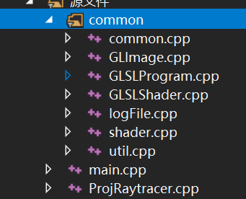

**九、项目实现**

具体的实现流程：

1. 找到光线的路径

项目当中实现了逆向的光线追踪，即找到最终照到显示屏上某个像素的光是什么颜色的。那么可以假设有一束光从某个像素发出，沿着观察的路径找到碰到物体的颜色。

计算光线碰到的物体通过计算几何方法，求射线和球面(行星)/平面(地板)的交点。球的半径定义如下：



运动轨迹通过起始点、经过时间和公转周期决定。

光线和所有球面求交点，使用直线的参数方程计算。直线的参数方程从观测点出发，能看到的点参数t为正，否则t为负。计算方法如下：

假设参数方程为 $p=td+p_{0}$，其中t是参数， $d$ 是观测方向(归一化)， $p_{0}$ 是观测点;

假设球的半径为r，球心为 $O$;

可以通过几何算出：

$$t=b±\sqrt{r^{2}-a^{2}+b^{2}}$$

其中

$$a=\left\|O-p_{0}\right\|,b=\left(O-p_{0}\right)·d$$

在所有平面和球面的交点当中，取一个最接近观测点的t，找到对应的球和对应的坐标。

2、根据行星贴图找到颜色

算出空间当中交点后，还要求出球面上这个点本身的颜色。需要转化成平面坐标，求出颜色。

假设交点为 $p$，圆心为 $O$，半径为r;

假设经过的时间为time，自转角速度为v；

映射到平面上的方法：

Y坐标：直接线性映射：

$$y=\left(\frac{\left(p-O\right)·\left(0,0,1\right)}{r}+1\right)/4$$

X坐标：

$$x=\left(\frac{\frac{\arctan\left(\left(p-O\right)·\left(0,1,0\right)-\left(p-O\right)·\left(1,0,0\right)\right)}{π}+1}{2}+time*v\right)的小数部分$$

求出的坐标需要按照一个比例映射到二维的图像上，找到对应的像素。

3、光线反射

假设光线和球的交点为 $p$，观测点为 $p_{0}$,

可以求出光线的反射方向：

显然反射光线的观测点为 $p$；

反射光线的方向：

$$d^{'}=\frac{\left(p-O\right)}{\left\|p-O\right\|}×\left(\left(p-O\right)·\frac{p-p_{0}}{\left\|p-p_{0}\right\|}\right)-\frac{p-p_{0}}{\left\|p-p_{0}\right\|}$$

1. 计算颜色

追踪到某一个点 $p$，返回的颜色是两个部分的和：

球本身的颜色 + 以 $p$ 为观点， $d^{'}$ 为追踪方向，再进行一次光线追踪观察到的颜色×一个反射系数。

以上所有的运算全部以rgb的方式计算，三种颜色每一种分别处理。

**十、项目成果**

FPS在GTX-1070TI上可以达到设置的最大值60，在性能较差的GPU上可以通过缩小分辨率达到流畅运行。

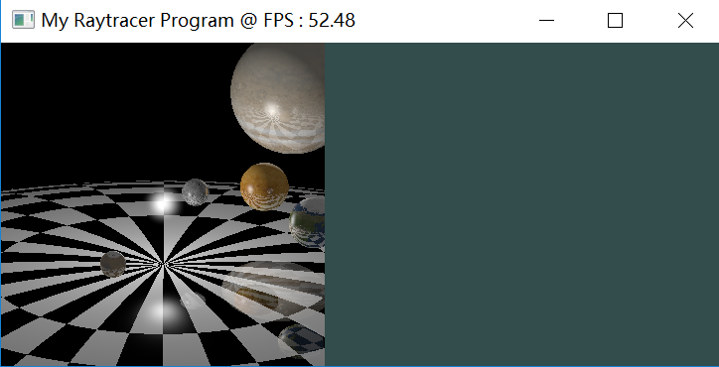

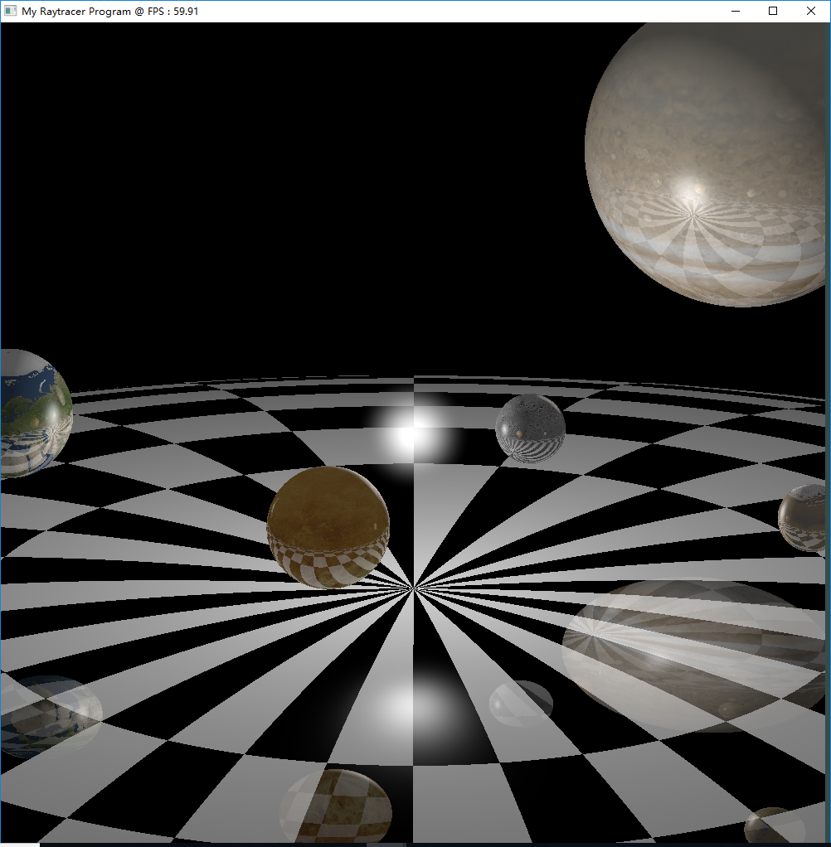

**十一、小组分工**

李福平、孟令琛：挑选算法并理解、解释，Compute Shader代码等待初步实现；

欧阳小伟、刘毅韬：写Compute Shader代码；

刘毅韬、高坤阳：C++项目的维护、修改；

高坤阳：项目文档撰写；

冯舜：安排工作，机动分工

**参考文献**

[1] opengl-tutorial [DB/OL].

<http://www.opengl-tutorial.org>

[2] learnopengl-cn [DB/OL].

<https://learnopengl-cn.github.io/>

[3] Introduction to Ray Tracing: a Simple Method for Creating 3D Images [DB/OL]

<http://www.scratchapixel.com/lessons/3d-basic-rendering/introduction-to-ray-tracing/ray-tracing-practical-example>

[4] Ray tracing with OpenGL Compute Shaders [EB/OL].

<https://github.com/LWJGL/lwjgl3-wiki/wiki/2.6.1.-Ray-tracing-with-OpenGL-Compute-Shaders-%28Part-I%29>

[5] 3D C/C++ tutorials - Ray tracing [DB/OL].

<http://www.3dcpptutorials.sk/index.php?id=16>

[6] It's More Fun to Compute: An Introduction to Compute Shaders [DB/OL].

<http://antongerdelan.net/opengl/compute.html>